SVEUČILIŠTE U ZAGREBU
FAUKLTET ELEKTROTEHNIKE I RAČUNARSTVA

SEMINAR
Genetsko programiranje neuronskih mreža
Marko Lukić
Voditelj: prof. dr. sc. Domagoj Jakobović

Zagreb, Svibanj, 2014
Sadržaj:

Uvod 2

O neuronskim mrežama 3

O genetskom programiranju 6

Kombiniranje genetskog programiranja i neuronskih mreža 9

Zaključak 13

Literatura 14

Uvod

Neuronske mreže nastale su kao prirodom inspirirana moguća realizacija umjetne inteligencije. Konceptualno su se pokazale kao obećavajuć alat velikog potencijala za rješavanje raznovrsnih problema i zadataka zbog svoje mogućnosti oblikovanja za mnoge situacije, a sličnost s građom ljudskog mozga pomogla je u privlačenju pažnje mnogih. No pokazalo se da nisu uspjele doseći visoka očekivanja koja su imali njihovi tadašnji ulagači kao ni učinak kakav su zamišljali ljudi koji su radili na njihovom razvoju. Naizgled dobro naučene mreže nisu imale jednak uspjeh primjenjene u stvarnim situacijama kao što su imale sa ispitnim primjerima. Pitanje koje se postavlja jest u čemu je bio problem: u neuronskim mrežama kao ideji ili konkretnom izvođenju te ideje koje se tada provodilo. Također, postoji li bolji način na koji se neuronske mreže mogu graditi i učiti koji bi bio uspješniji i učinkovitiji od postojećih. Odgovor na to pitanje pokušava dati dio strojnog učenja nazvan neuroevolucija.
Neuroevolucija je pristup generiranju optimalnih neuronskih mreža korištenjem evolucijskih algoritama. Evolucijski algoritmi ovdje predstavljaju alternativni način građe mreža i njihovog učenja na također prirodom inspiriran način. Oni se općenito koriste za teške probleme optimizacije koje čovjek ponekad niti ne može riješiti. To rade u razumnom vremenu izbjegavanjem potrebe za potpunim pretraživanjem rješenja. Genetsko programiranje je jedan takav evolucijski algoritam koji se pokazao pogodnim za problem izgradnje neuronskih mreža.

Slijedeća dva poglavlja pobliže će objasniti pojmove neuronskih mreža i genetskog programiranja. U njima je opisano na koji način oboje funkcioniraju i kako se koriste, a to je potrebno za razumijevanje zašto su točno pogodni za kombiniranje. Zatim slijedi poglavlje koje pokazuje metode genetskog programiranja neuronskih mreža te njihove prednosti i razlike u odnosu na priješnje pristupe učenju. Na samom kraju nalazi se zaključak osnovan na prikupljenim rezultatima kao i mom subjektivnom mišljenju.
O neuronskim mrežama

Zatvorene u „crnu kutiju“ neuronske mreže mogu se usporediti s matematičkim ili programskim funkcijama kao i nekakvim sustavima koji primaju jedan ili češće više ulaznih informacija te vraćaju obrađenu izlaznu informaciju. Tako su one određene vrstama i vrijednostima informacija koje mogu primiti zajedno s onima koje se očekuju na izlazu. Cilj izgradnje mreža je postići da sadržaj „kutije“ daje ispravne podatke na izlazu. To se postiže poznavanjem nekih postojećih točnih parova ulaza i izlaza prema kojima se mreža uči. Ako je učenje ispravno obavljeno tada mreža može sa novim ulazima davati točne izlaze pa se na taj način one i testiraju.
Na primjer, treba nam sustav koji daje dvostruke vrijednosti brojeva. Imamo poznate parove ulaz-izlaz: (1, 2), (2, 4) i (3, 6) te prema njima gradimo i prilagođavamo mrežu s jednim ulazim i jednim izlazom sve dok ona ne daje jednake vrijednosti parova. Zatim testiramo postavljanjem brojeva 4 i 5 na ulazu. Ako na izlazu dobijemo 8 i 10, zaključujemo da mreža ispravno radi te ju možemo početi koristiti u ulozi udvostučitelja. Naravno, prave mreže koriste se za puno kompliciranije operacije te se uče s velikim količinama podataka, kako za izgradnju i prilagodbu, tako za testiranje, u svrhu što veće garancije ispravnog rada.
Građa neuronskih mreža modelirane je prema građi ljudskog mozda, konkretnije živčanim stanicama mozga – neuronima. To se može vidjeti na slikama:
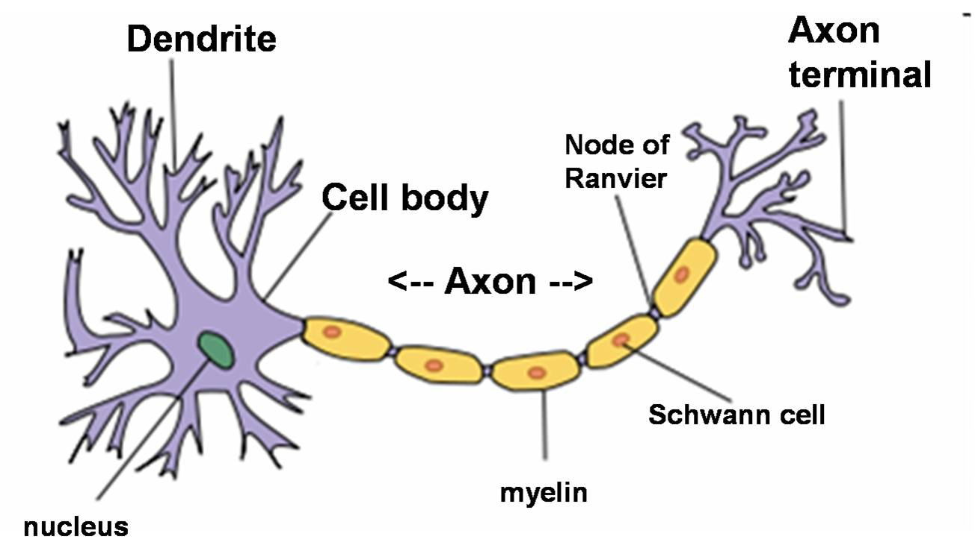
Neuron, [10]
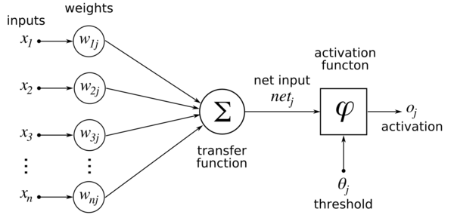
Artificial neuron, [11]
Kao što je mozak mreža neurona tako je i (umjetna) neuronska mreža upravo mreža umjetnih neurona. Neuron i umjetni neuron oba imaju dio koji služi za primanje informacija, dio za obradu, prijenos te dio za prosljeđivanje obrađene informacije. U neuron električni signali dolaze preko dendrita kod kojih debljina pojedinog dendrita određuje kojom jačinom on pristiže u stanicu. Umjetni neuron dobiva informacije u obliku argumenata funkcije, a jačina tj. utjecaj svakog argumenta na funkciju skaliran je konstantom nazvanom „težina“. Skalirane vrijednosti argumenata skupljaju se funkcijom prijanosa koje može biti zbrajanje, množenje i sl. U tijelu stanice neurona zatim se odvija odgovarajuća kemijska reakcija koja prouzrokuje slanje novog električnog signala preko aksona do telodendrona. Umjetni neuron uvrštava izlaz prijenosne funkcije u aktivacijsku funkciju (npr. tanh) i postavlja svoju izlaznu vrijednost na izlaznu vrijednost funkcije. Kako postoje aktivacijski i inhibitorski neuroni tako izlazi umjetnih neurona uglavnom to oponašaju korištanje aktivacijske funkcije koja daje vrijednosti od -1 do 1.
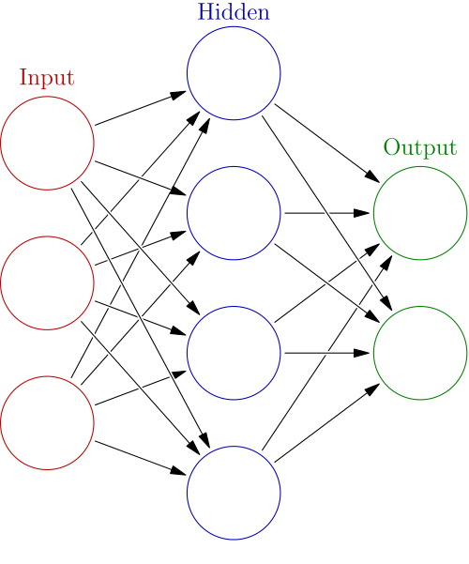
Umjetni neuroni tvore kompleksne funkcije slaganjem u mrežu. Ta mreža se obično sastoji od tri dijela/sloja: ulazni, „skriveni“ i izlazni. Svaki od tih dijelovi čine specijalizirani umjetni neuroni pa tako ulazni direktno kao argumente primaju ulazne podatke mreže, a izlazi izlaznih neurona predstavljaju izlaz cijele mreže. Skriveni dio se može sastojati od jednog ili više slojeva. Svaki takav sloj obrađuje podatke sa izlaza prethodnog sloja i prenosi rezultat na slijedeći. Izlazi i ulazi se mogu i drugačije organizirano spajati pa se ovisno o pravilima po kojima se to radi mogu klasificirati određene vrste mreža.
Colored neural network, [12]
Prethodno opisan oblik povezivanja naziva se feed-forward mreža jer podatci putuju samo u jednom smjeru, bez preskakanja. Uklanjanjem pravila o preskakanju dobivamo jednosmjernu mrežu kod koje ulazi svakog neurona mogu biti ulazi mreže ili izlazi bilo kojeg neurona iz nekog od prethodnih slojeva. Bez pravila o smjeru možemo formirati vrlo kompleksne mreže sa kraćim ili dužim ciklusima pa zato to pravilo dijeli mreže na cikličke i acikličke.
Osim klasičnih neurona u mrežu se mogu ubaciti i neuroni koji izvršavaju specifične funkcije. Tzv. bias (naklonost) neuroni nemaju ulaz, a na izlazu imaju konstantu. Oni služe kao konstanta na ulazu običnih neurona. Zatim postoje neuroni koji pamte trenutno stanje izlaza mreže ili nekog drugog neurona primanjem njegove izlazne vrijednosti kao ulaz te ju nepromijenjenu vraćaju u slijedećem ciklusu. Koriste se za funkcije tipa f(t) = 1 + f(t - 1). Njihove vrijednosti mogu se postaviti prije početka kao početni uvjeti.
Klasično, izgradnju neuronske mreže obavlja čovjek. On određuje koliko će slojeva ta mreža imati, kako će slojevi biti povezani, hoće li postojati bias ili memorijski neuroni te koje će prijenosne i aktivacijske funkcije pojedini neuroni imati. To zahtjeva visoku stručnost i informiranist o mrežama kao i o samom problemu kojeg se pokušava riješiti. Fleksibilnost mreža nalazi se u težinama koje se mogu prilagođavati tj. na taj način se mreža može „učiti“. Težine se početno postavljaju na nasumične vrijednosti te se u takvu mrežu na ulaz postavljaju ulazne vrijednosti poznatih ulaz-izlaz parova. Ovisno o razlici dobivenog od očekivanog izlaza, težine se postepeno mijenja sve dok se razlike ne smanje na minimum.
Kod klasičnog (matematičkog) učenja neuronskih mreža gledamo težine kao varijable optimizacijske funkcije. Pomjenom njihovih vrijednosti uz konstantne ulaze mreže može se dobiti prikaz apsolutne razlike točnog od dobivenog rješanja. Takav graf je uvijek pozitivan s minimumom u nuli. Da ne bi pretraživali cijli graf koristimo samo susjedne vrijednosti funkcije. Pomoću njih dobivamo derivaciju u točki tj. nagib funkcije. Pošto znamo da je nagib u minimumu nula, pomičemo se po grafu pomoću dobivene vrijednosti derivacije sve dok ne nađemo minimum tako da radimo veće skokove što je derivacija dalje od nule, a smjer koraka je određen predznakom. Ovakav postupak se naziva gradijentni spust (eng. gradient descent). Težina mijenjamo postepeno od izlaza prema ulazima uz pomoć parcijalnih derivacija i ulančanog pravila. To se naziva unatražna propagacija (eng. backwards propagation). [7]
Ovakav postupak ima više mana. Što je veća mreža, to je potrebno više izračuna pa učenje traje dugo. Brža računala pomažu kod ovog problema, ali to vrijedi i za iscrpno pretraživanje. Zatim, velika opsasnost je zapinjanje u lokalnom minimumu funkcije jer su i tamo derivacije nula. Što je silaz u neki minimum širi to je veća šansa zapinjanja. Još jedno ograničenje je, pošto mreže rješavaju probleme iz stvarnog živora koji se moraju predstaviti na način koji mreže razumiju (što je samo za sebe komplicirano), je da funkcije koje mreža treba prestavljati nisu nužno diferencijabline pa cijeli postupak nije izvediv.
Zbog ovih problema traži se alternativni postupak učenja neuronskih mreža te pomoć pri njihovoj izgradnji.
Općenito, neuronske mreže su koristan i svestran alat koji se koristi u raznim područjima kao npr.: prepoznavanje i klasifikacija uzoraka umjesto klasičnih statističkih metoda – dijagnostika u medicini, prepoznavanje sadržaja teksta, slike ili zvuka, u robotici kao program za upravljanje, kontrola i ispravljanje podataka koji se mogu djelomično izgubiti ili pokvariti u prijenosu, razna predviđanja – ekonomija, burze, razne simulacije itd.
O genetskom programiranju

Genetsko programiranje je specijalizacija genetskih algoritama koji su podskup evolucijskih algoritama. Evolucijski algoritmi su bazirani na prirodnom procesu evolucije. Postoji više jedinki neke vrste u nekoj generaciji. Jedinke koje su najbolje u preživljavanju tj. najprilagođenije prirodnim uvjetima, preživljavaju. To se naziva prirodna selekcija. Preživjele jedinke se množe i tvore novu generaciju. Kod stvaranja jedinki nove generacije postoji mala šansa da će neka svojstva te jedinke mutirati. To može povećati ili smanjiti sposbnost jedinke da preživi. Kod evolucijskih algoritama jedinke prestavljaju pojedine kandidate za rješenje problema. Sposobnost za preživljavanje je kvaliteta konkretnog rješenja, a selekcija je algoritam odabira ovisan o ocijeni te kvalitete.
Genetski algoritmi koriste odvajanje genotipa i fenotipa tj. nacrta/gena jedinke i same jedinke. Na taj način sve operacije se vrše nad genima pa je npr. mutacije lakše izvesti jer je neki atribut jedinke jednostavnije prikazan genom poput brojke koja predstavlja snagu ili boju te se ona mutira promjenom svoje vrijednosti. Za genetske algoritme je uvedena i dodatna operacija križanja (eng. cross-over) kod koje se genetski materijali roditelja međusobno kombiniraju pa njihova djeca imaju i kombirana svojstva. Jedinke je moguće podijeliti na više populacija tako da svaka živi odvojeno na različitim mjestima u prostoru pretrage pa se te populacije paralelno razvijaju. Kako bi se pospješila raznolikost uvedene su migracije prestavljene povermenim miješanjem jedinki dvaju različitih populacija. Ovakav pristup je vrlo učinkovit kod višeprocesnog / višejezgrenog izvođenja algoritma.
Kod genetičkog programiranja genotip je napisan u obliku stabla, najčešće binarnog dok su fenotip računalni programi.
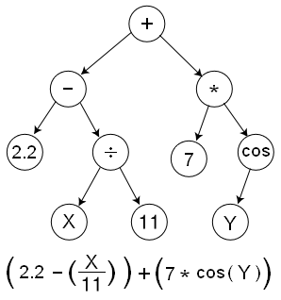
Genetic program tree, [13]
Za sve genetske algoritme potrebno je prije izvođenja postaviti vrijednosti parametara algoritma. To su vjerojatnosti mutacije, križanja i migracije, doseg mutacije, definirati algoritam koji vrši selekciju, funkciju dobrote (funkcija koja određuje kvalitetu jedinke) i dozvoljene vrijednosti gena, odnosno čvorova kod genetskog programiranja. Neki primjeri algoritma selekcije su: elitizam – najbolje jedinke uvijek opstaju, turnir – izbacivanje najlošije od nekoliko slučajno odabranih jedniki, roulette-wheel – nasumičan odabir preživjelih uz to da najbolje jedinke imaju najveću šansu za preživljavanje. Funkcije dobrote mogu biti jednostavne kao apsolutna udaljenost od poznatog točnog rješenja, ali i kompleksne da osim nekakvog izlaza rješenja gleda u njegova svojstva poput starosti ili raznolikosti.
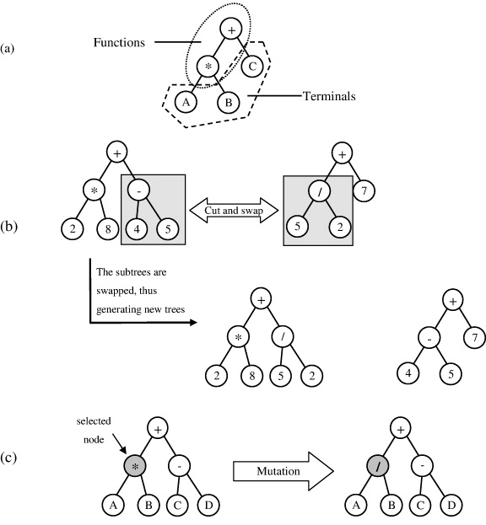
(a) An example of a GP structure, (b) crossover operation and (c) process of mutation, [14]

Kvaliteta nekog genetskog algoritma jako ovisi o tim početnim parametrima pa tako i o osobi koja ih postavlja. Osim toga uspješnost algoritma ovisi i o bogatstvu prostora koji se pretražuje jer je moguće da pretraživanje zapne na nekom pogrešnom rješenju zbog karakteristika okoliša. Jedna dobra strategija je u početku imati funkciju dobrote koja nagrađuje i raznolikost te velike mutacijske skokove kako bi se jedinke proširile po prostoru, a zatim postepeno smanjiti oboje kako bi one kovergirale oko, idealno, globalnog minimuma / maksimuma [7].
Ponekad je i gotovo nemoguće doći do sasvim idealnog rješenja bez utroška vremena ekvivalentnom iscrpnom pretraživanju pa je potrebno uvesti i druge uvjete kad se pretraga zaustavlja. To se pogotovo mora kad niti ne znamo kakvo bi rješenje trebalo biti pa ga niti nemamo s čim uspoređivati. Ti uvjeti mogu biti broj generacija, proteklo vrijeme ili približna dobrota jedinke. Oni mogu varirati u ovisnosti jedno sa drugima ili nekom drugom mjerilu.
Genetski algoritmi, osim uobičajene organizacije mogu ekperimentirati sa dodavanjem novih svojstava poput vrsta jedniki, spolova, monogamije, djece više roditelja ili baza podataka koje sadrže sve isprobane oblike.
Općenito, evoiucijski algoritmi se mogu primjeniti za bilo što što zahtijeva nekakav proces optimizacije, bila to nešto s nepoznatim postupkom, ali poznatim ulazom i izlazom poput funkcija, nešto čemu kranji izlaz niti ne znamo poput obika optimalnog oblika nekog inženjerskog izuma ili čak nekog drugog optimizacijskog algoritma. Tako postoji i meta genetsko programiranje.
Kombiniranje genetskog programiranja i neuronskih mreža

Upoznavanjem neuronskih mreža i genetskog programiranja vidi se kako je jedno problem koji treba optimizirati, a drugo optimizacijski algoritam pogodan za rješavanje takvih problema. Uz to genetsko programiranje ima i neka svojsva koja ga čine boljim pristupom od klasičnih metoda optimizacije. Tako npr. prethodno navedenim koracima izmjena parametara genetičkog programiranja moguće je izbjeći zapinjanje u lokalnom minimumu. Nadalje, moguće je osim učenja promjenom težina mijenjati i druge parametre mreže. Također, pošto je funkcija dobrote fleksibilna, funkcija koju mreža predstavlja ne mora biti diferencijabilna pa se mreža može iskoristiti u širem skupu područja. Isto je navedeno da funkcija dobrote ne mora ovisiti o poznatim parovima ulaza i izlaza pa za učenje mreže nije potrebna jednako velika količina poznatih podataka nego samo dobar način određivanja njene kvalitete. Ako se okoliš u kojem neuronska mreža mijenja, potrebno je samo prilagoditi funkciju dobrote pa se tako postiže da mreža jednostavno evoluira zajedno sa svojom okolinom. Još jedna prednost jest u tome da genetsko programiranje može puno brže doći do optimuma nego klasični algoritmi zbog paralelnosti pretrage i bržeg izračuna kod svakog koraka jer nije potrebno računati brojne kompleksne gradijente.
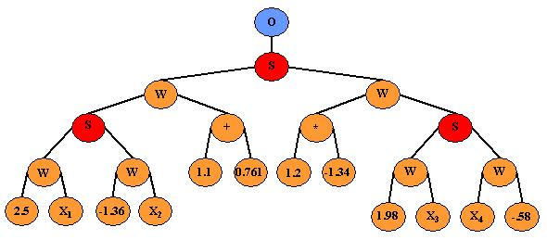
GPNN representation of a NN, [4]
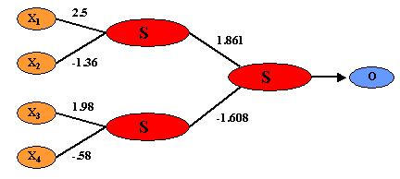
Feed-forward BPNN representation of the previous GPNN, [4]
Kovencionalni, a ujedno i najstariji pristup genestkog programiranja neuronskih mreža je takvo da je topologija mreže unaprijed određena od strane čovjeka, a evoluiraju se samo težine. Ovdje je raspon vrijednosti težina unaprijed određen pa su tako mutacije kontrolirano ograničene. Možu se izdvojiti na dva načina procjene u svakom koraku / generaciji, a to su procjena uspjeha cijele mreže i procjena kvalitete suradnje pojedinih čvorova tj. neurona. Ovaj cijeli pristup je samo mali korak naprijed u odnosu na klasičan pristup učenju, ali dovoljan da ukloni nekoliko ograničenja.
Napredniji, također popularan pristup je, uz težine, evoluirati toplologiju mreže. To se većinom radi na način da se počinje od vrlo jednostavne nasumične topologije koja se kasnije proširuje i mijenja jer se koriste evolucije raspodjele čvorova kao i njihovog broja. Kod ovakvog pristupa moguće je istovremeno evoluirati topologiju i težine, ali i odvojeno, prema slijedu radnji kod ručne izgradnje mreže. Moguće prvo evoluirati topologiju, a zatim težine ili naizmjenično, što je bolje, ali kompleksnije. Ovaj pristup puno olakšava posao osobe koja radi na razvoju mreže jer je jednostavnije namještati evoluciju nego nalaziti odgovarajuću toplogiju [8].
Još jedan korak dalje čini pristup koji dodatno evoluira prijenosne funkcije. Tu evolucija može utjecati na nekoliko karakteristika: tip, broj argumenata kompleksnost itd. Nadalje, tip funkcije zajedno sa njenom kompleksnošću može biti odabran iz skupa gotovih preddefiniranih funkcija ili evoluiran iz parametrizirane funkcije. Prednost ovog pristupa je u tome što ne koristi fiksirane prijenosne funkcije što se pokazalo kao prepreka u evoluciji neuronskih mreža. Također, kompatibilan je sa svim ostalim neuroevolucijskim pristupima. [2]
Evolucija neuronskih mreža može se još dalje proširiti evolucijom pravila učenja mreže. To se postiže omogućavanjem promjene načina na koji se procjenjuje mreža. Ovakav pristup, kao i prethodni, se rijetko koristi.
Osim evolucijski može se i od strane čovjeka kroz vrijeme mijenjati način na koji se neuronska mreža gradi i uči. Npr., zadaci koji se mreži zadaju su u početku lakši, a zatim postepeno postaju sve težim. To dobro sudjeluje sa evolucijom topologije koja kreće od jednostavnije i nadograđuje se prema složenijoj strukturi. Slično, funkcija dobrote se može prilagoditi da osim ispravnijih nagrađuje i složenija rješenja što se pokazalo da nakon nekog vremena dostigne plato jer veća složenost zapravo teže daje dobra rješenja. [8] Još se može eksperimentirati sa grupiranjem jedinki prema sličnosti topologije, dobroti i dr. Uz to, moguće je unaprijed izraditi dijelove topologije mreže kao temelj za evoluciju ili kao savjet za mutacije pa se tako evolucija usmjerava kako čovjek zamisli.
Neuroevolucija općenito, pa tako i genetsko programiranje neuronskih mreža, dijeli se na dva različita odnosa genotipa i fenotipa. Prvi je direktno enkodiranje, kod kojeg su u genima kodirane konkretne topologije, funkcije ili vrijednosti težina. Drugi je indirektno enkodiranje koji u genotipu sadrži informacije o pravilima izgradnje pa je kao takav primjereniji za evoluciju topologije. Nema zapisan svaki pojedini element posebno pa je moguće s manje gena zapisati puno više informacija. Ovaj način podržava modularnost topologije pa je moguće ponovno korištenje prethodno evoluiranih dijelova mreže uz manje modifikacije. [9]
Osim klasičnog genetskog programiranja koje se uglavnog koristi za evoluciju neuronskih mreža, predlaže se korištenje kartezijskog genetskog programiranja. Ono umjesto stabla koristi prikaz u obliku dvodimenzionalne mreže u kojoj svaka koordinata predstavlja jedan čvor. Svaki čvor je građen od popisa ulaza i funkcije. Na ulaze mogu biti spojeni bilo koji čvorovi kao i ulazi u cijelu strukturu ili pak ništa pa se taj čvor tada ne koristi. Ovakav prikaz puno više naliči na strukturu neuronskih mreža pa je zato i kartezijsko genetsko programiranje prikladnije za njihovu izgradnju. Dopuštene su kompleksnije topologije sa više ulaza i izlaza iz mreže kao i cikličke strukture ili strukture s memorijom. Moguće je i tvoriti više od jedne veze između dva čvora pa se tako može vrijednost težine između njih povećati iznad granice dopuštenja. Također, ovo rezultira sa manjim brojem konekcija između čvorova te otpornost na mutacije. Za razliku od klasičnog genetskog programiranja kartezijsko ne pati od napuhavanja (eng. bloat) zbog boljih mogućnosti kombiniranja postojećih elemenata genotipa. [1]
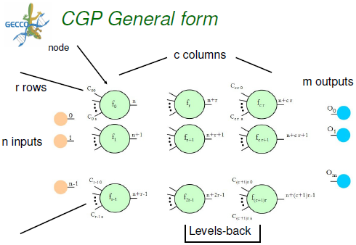
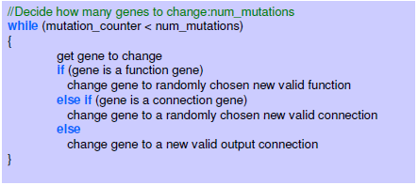
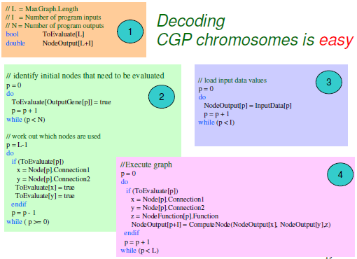
CGP General form, [15]
CGP Point mutation, [15]

Decoding CGP chromosomes [15]
Genetsko programiranje neuronskih mreža je već dokazano uspješna metoda i koristi se u više poručja poput evolucijske robotike, stavarnja umjetnog života – za video igre, stolne igre ili općenita biološki začajna ponašanja, [9] genetike (puno lokalnih minimuma) [3] itd.
Primjer genetskog prigramiranja neuronske mreže u svrhu izrade bioinformatičkog alata za ljudsku genetiku:
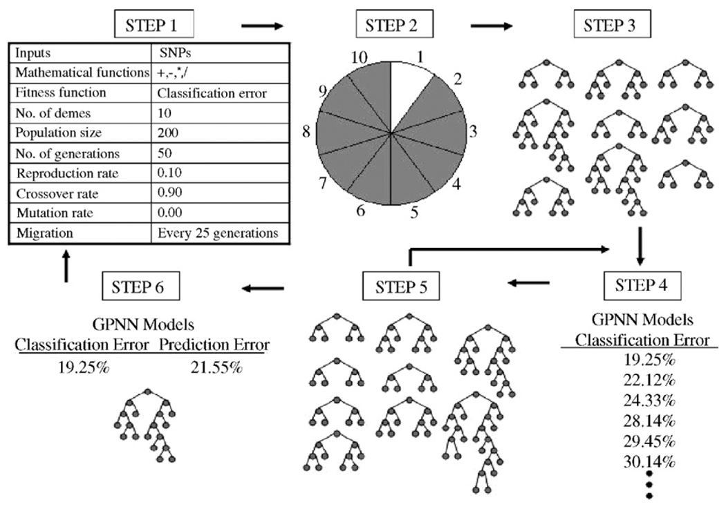
The Steps of the GPNN ALgorithm

1. inicijaliziraju se parametri,
2. postojeći podatci po kojima se radi mreža se dijele na deset jednakih dijelova,
3. generira se početna generacija sa nasumičnim rješenjima u obliku binarnih stabala,
4. određuje se dobrota jedinki prema kvalifikacijskoj pogrešci u odnosu na postojeće podatke
5. selekcija ruletom, stvaranje nove generacije križanjem i reprodukcijom
ciklički se ponavlja dok nije neki od kriterija zadovoljen – klasifikacijska pogreška = 0 ili maksimalan broj generacija, tada se odabire najbolje rješenje
6. dobiveno rješenje se testira na 1/10 podataka koji se nisu koristili pri evoluciji
Zaključak

Genetičko programiranje i neuronske mreže se jako dobro međusobno upotpunjuju. Genetsko programiranje se na više načina lako može postaviti kao algoritam za izgradnju i otpimizaciju neuronske mreže dok su neuronske mreže višestran i lako iskoristiv primjer fenotipa koje genetsko programiranje može stvoriti. Oboje su primjeri nastojanja stvaranja umjetne inteligencije modeliranjem prirodnih procesa te se kombinacijom jos više približavaju točnom oponašanju prirode. To bi bio značajan uspjeh ukoliko je to zaista ispravan put pri postizanju prave umjetne inteligencije.
Zamjenom algoritma gradijentnog spusta i dodavanjem mogućnosti evolucije topologije neuronskih mreža znatno jer poboljšan proces njihovog razvoja te je olakšan posao osobe koja na tome radi. Posao takve osobe se svodi na ekperimentiranje sa evolucijskim parametrima te elementima koji izgrađuju mrežu. Nadalje, savladavanje ograničenja matematičkog pristupa otvorilo je nove mogućnosti uporabe neuronskih mreža te je dodalo novi stupanj fleksibilnosti u pretraživanju optimalnog rješenja pa tako povećalo šansu za njegov pronalazak.
Neuronske mreže primjenom ovog pristupa još uvijek nisu ono što se od njih očekivalo u početku no napredak je vidljiv. Time je pokazano da je moguće od njih dobiti veću korist nego što su tada postigli te one kao koncept nisu toliko pune mana. Na njima se i dalje nastavlja raditi primjenom novijih pristupa poput kartezijskog genetskog programiranja ili drugih, negenetskih algoritama poput dubokog učenja (eng. deep lerning).
Literatura

- Andrew James Turner, Julian Francis Miller
Cartesian Genetic Programming encoded Artificial Neural Networks: A Comparison using Three Benchmarks, http://www.cartesiangp.co.uk/papers/gecco2013-turner.pdf, 6.2013.

- Andrew James Turner, Julian Francis Miller
NeuroEvolution: The Importance of Transfer Function Evolution, http://www.cartesiangp.co.uk/papers/ai2013-turner.pdf, 4.2014.

- Marylyn D Ritchie, Alison A. Motsinger, William S Bush, Christopher S Coffey, Jason H Moore,
Genetic Programming Neural Networks: A Powerful Bioinformatics Tool for Human Genetics, http://www.ncbi.nlm.nih.gov/pmc/articles/PMC2952963/, 1.2007.

- Marylyn D Ritchie, Bill C White, Joes S Parker, Lance W Hahn, Jason H Moore,
Optimization of neural network architecture using genetic programming improves detection and modeling of gene-gene interactions in studies of human diseases, http://www.biomedcentral.com/1471-2105/4/28, 7.7.2003.

- Yaser Abu-Mostafa, Caltech's Machine Learning Course, Lecture 10 – Neural Networks, https://www.youtube.com/watch?v=Ih5Mr93E-2c&feature=kp, 6.5.2012.

- Geoffrey Hinton, Google Tech Talks – The Next Generation of Neural Networks, https://www.youtube.com/watch?v=AyzOUbkUf3M, 4.12.2007.

- Patrick Winston, MIT 6.034 Artificial Intelligence, Fall 2010 – 12. Learning: Neural Nets, Back Propagation, https://www.youtube.com/watch?v=q0pm3BrIUFo; 13. Learning: Genetic Algorithms, https://www.youtube.com/watch?v=kHyNqSnzP8Y, 10.1.2014.

- Polyworld: Using Evolution to Design Artificial Intelligence, Google Tech Talks, https://www.youtube.com/watch?v=_m97_kL4ox0, 13.11.2007.

- Scolarpedia; Joel Lehman, Risto Miikkulainen: Neuroevolution, http://www.scholarpedia.org/article/Neuroevolution, 2013.

- Jon A. Baskin, Animal Phisiology, http://users.tamuk.edu/kfjab02/Biology/AnimalPhysiology/B3408%20Systems/BIOL%203408%20Chapter%2011%20Neurons.htm, 2008.

- en.wikibook.org, Artificial Neural Networks / Activation Functions, http://en.wikibooks.org/wiki/Artificial_Neural_Networks/Activation_Functions, 1.8.2012.

- en.wikipedia,org, Artificial neural network, http://en.wikipedia.org/wiki/Artificial_neural_network, 28.5.2014.

- en.wikipedia,org, Genetic programming, http://en.wikipedia.org/wiki/Genetic_programming, 26.5.2014.

- K K Chung, D Q Do, Modelling the effect of structural QSAR parameters using genetic programming, http://iopscience.iop.org/2043-6262/1/3/035003/fulltext/, 16.6.2010.

- Julian F. Miller, Simon L.Harding, GECCO 2010. Tutorial: Cartesian Genetic Programming, http://www.cartesiangp.co.uk/papers/gecco2010-tutorial-miller.pdf, 7.2010.

